Практическая работа №3–4
Типы данных, арифметика и корректный расчёт показателей
Выполнил: Велиханов Ашурбег
Группа: ЭФБО-17-25
Индивидуальный вариант: 2
Дата выполнения: 14.10.2026
Приложение рассчитывает базовую стоимость заказа, скидку, НДС после скидки и итог. Индивидуальное правило варианта 2 ограничивает скидку значением 15%. Расчёт выполняется только после проверки всех обязательных входных данных.

1 Правила и формулы
Параметр | Реализованное правило
Количество | Целое int от 1 до 10 000 включительно.
Цена единицы | Конечное double: больше 0 и не более 5 000 000 рублей.
Скидка | Конечное double от 0 до 15% включительно. MAX_DISCOUNT_PERCENT задаёт границу в одном месте.
НДС | Вводится пользователем в процентах; принято техническое ограничение 0–100 включительно, значение должно быть конечным.
Ошибочный ввод | Пустая строка, конец ввода, неправильный формат или выход за диапазон: сообщение «Ошибка», без вывода итоговой суммы.
Формат результата | Русская локаль, два десятичных знака, единица измерения «руб.». Допускается ввод дробной части через точку или запятую.

base = quantity × unitPrice
discounted = base × (1 − discountPercent / 100)
discountAmount = base − discounted
vat = discounted × vatPercent / 100
total = discounted + vat
Пример: 2 единицы по 100 руб., скидка 10%, НДС 20%. База — 200,00 руб.; скидка — 20,00 руб.; сумма после скидки — 180,00 руб.; НДС — 36,00 руб.; итог — 216,00 руб.

Ошибка исходного фрагмента
Выражение price * quantity - discount вычитает процент как сумму в рублях. При базе 200 рублей и discount=10 оно даёт 190 вместо 180 рублей до НДС. Исправленный подход — calculateBase(), затем applyDiscount(), затем calculateVat() от уменьшенной суммы. Процент сначала делится на 100.0.

2 Activity диаграмма
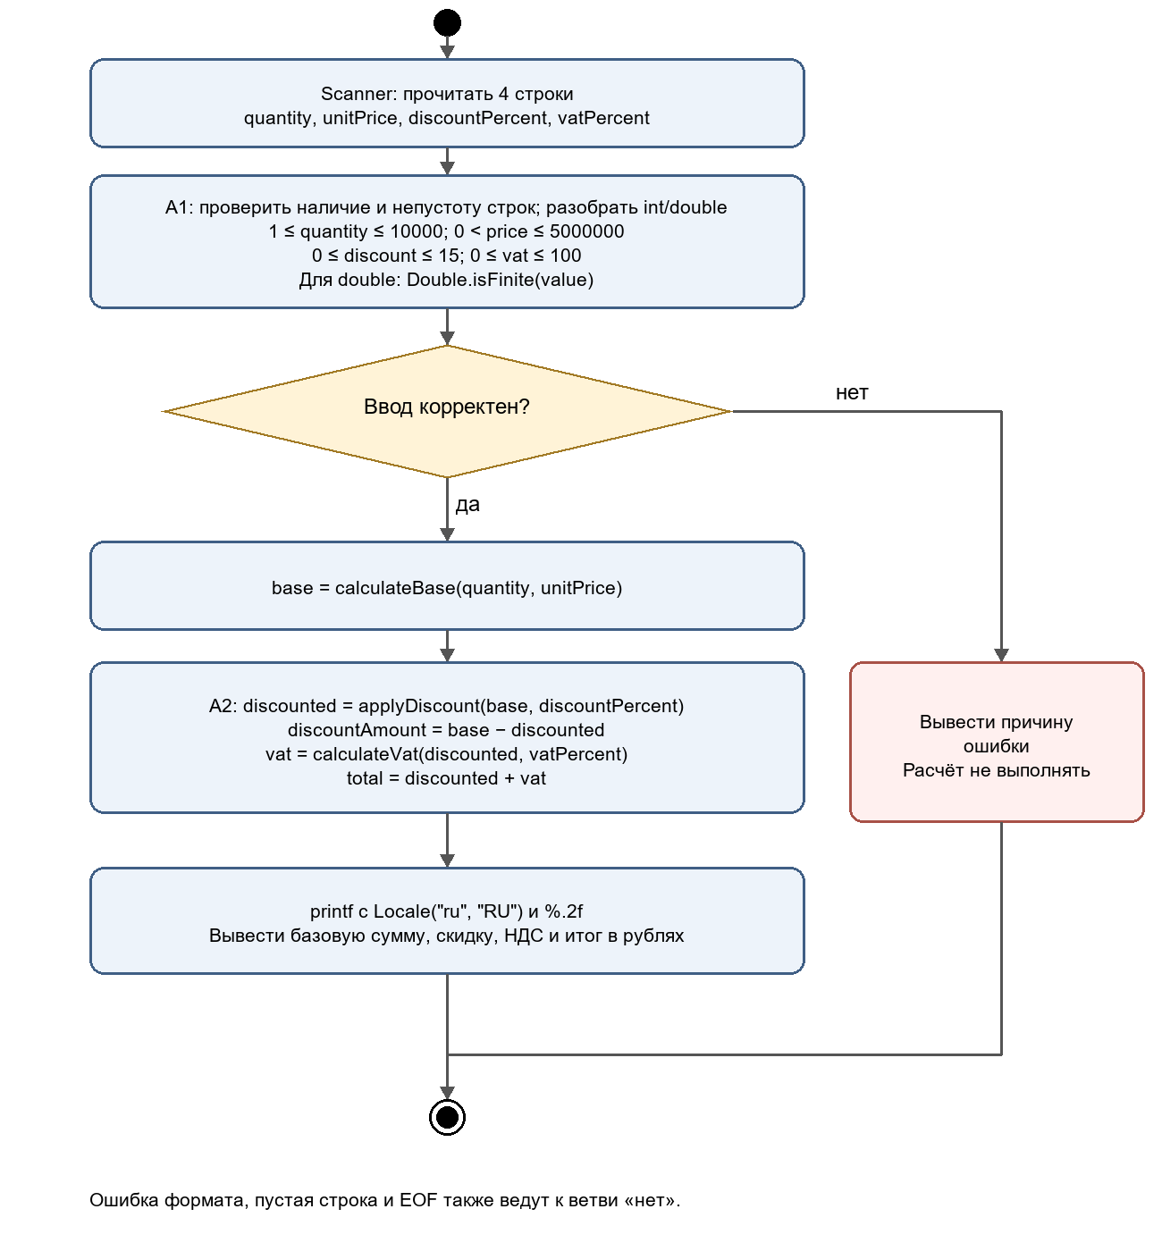
Рисунок 1. Итоговый алгоритм. A1 соответствует readLine(), readInt(), readDouble(), isValid() и isValidVat(). A2 соответствует последовательности вызовов calculateBase(), applyDiscount() и calculateVat() в main; ошибка перехватывается и завершает обработку.

3 Классы и декомпозиция
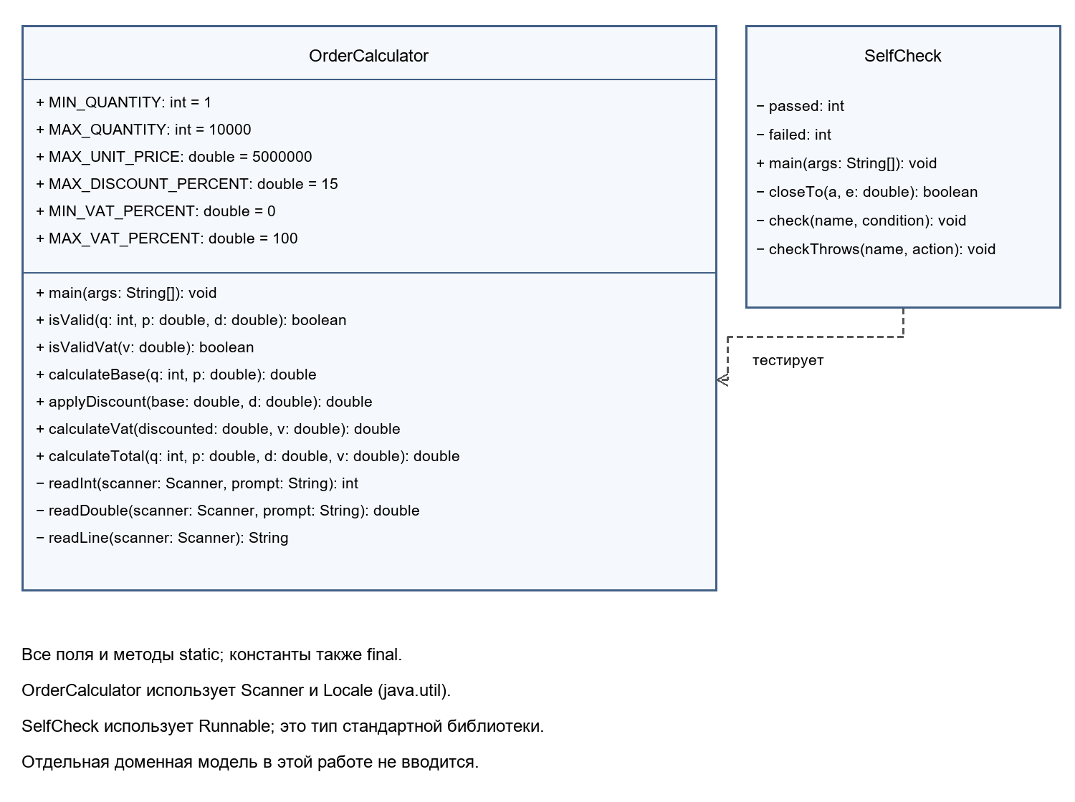
Рисунок 2. Классы пакета ru.edu.pr01. В SelfCheck обозначения name и condition означают String и boolean; action — Runnable. Анонимный Runnable в проверке исключения не является отдельной доменной сущностью.
OrderCalculator содержит вычисления и валидацию параметров. main отвечает за порядок действий, ввод и вывод. calculateBase, applyDiscount и calculateVat содержат по одной формуле; calculateTotal объединяет их для программного вызова и тестирования. В main сумма total вычисляется из уже полученных discounted и vat, чтобы повторно не рассчитывать весь заказ.
Вместо одной VAT_RATE используются вводимая ставка и константы допустимых границ: это соответствует четырём входным значениям Activity-диаграммы. Вариант 2 меняет только предел скидки. Ставки 10, 25 и 40 относятся к другим вариантам и в эту работу не перенесены.

Выбор типов и округление
int подходит количеству целых единиц, поскольку диапазон 1–10 000 существенно меньше предела int. Цена и проценты представлены double, чтобы поддерживать дробные значения; умножение int на double выполняется как double и не переполняет int даже при базе 50 000 000 000 рублей. String нужен для чтения и проверки текстового ввода, boolean — для результатов валидации.
double хранит двоичные приближения, поэтому 0.1 может быть представлено неточно. В этой учебной реализации промежуточные суммы не округляются; %.2f округляет только вывод, а проверки сравнивают результаты с допуском. Это не модель бухгалтерского расчёта по копейкам: для неё нужен BigDecimal и явное правило округления каждого этапа.

4 Результаты граничных проверок
Проверки выполнены 14.10.2026. Исходные Java-файлы скомпилированы Eclipse Compiler for Java 4.6.1 с уровнем Java 8; запуск выполнен на Java 1.8.0_51. SelfCheck: 28 успешных проверок, 0 ошибок. Дополнительно проверены 10 запусков консоли, все успешны.
Проверка | Данные | Фактический результат
Типовой расчёт | q=2, p=100, d=10, v=20 | Итого 216,00 руб.
Нижняя граница количества | q=1 / q=0 | 1 допустимо; 0 отклонено.
Верхняя граница количества | q=10000 / 10001 | 10000 допустимо; 10001 отклонено.
Нижняя граница цены | p=0.01 / 0 / −1 | 0.01 допустимо; 0 и −1 отклонены.
Верхняя граница цены | p=5000000 / 5000000.01 | Максимум допустим; превышение отклонено.
Скидка | d=0 / 15 / 15.01 / −0.01 | 0 и 15 допустимы; остальные отклонены.
НДС | v=0 / 100 / 100.01 / −0.01 | 0 и 100 допустимы; остальные отклонены.
NaN и бесконечность | NaN, Infinity | Отклонены, расчёт не выполняется.
Пустая строка | Enter вместо числа | Сообщение о пустом значении; итога нет.
Нет данных или обрыв | EOF до ввода / после q | Сообщение об отсутствии значения; итога нет.
Неверный формат | abc / q=1.5 / 2147483648 | Сообщение о формате; итога нет.
Десятичная запятая | q=1, p=100,50, d=0, v=20 | Итого 120,60 руб.
Повтор | Два одинаковых расчёта | Одинаковый результат; состояние не накапливается.
Максимальная база | q=10000, p=5000000 | 50 000 000 000,00 руб., без переполнения int.

Здесь q — количество, p — цена, d — скидка, v — НДС. Неуказанные параметры в проверках диапазонов имеют допустимые значения. У приложения нет базы записей и идентификаторов заказов, поэтому конфликт дубликатов не возникает: каждый запуск рассчитывает один независимый набор данных.

5 Собственные формулировки и запуск

Наиболее вероятная ошибка ввода
Я проверяю пустую строку и формат числа до вычислений. readLine() отличает конец потока от пустой строки; readInt() и readDouble() разбирают значения, а main перехватывает ошибки. Проверка Double.isFinite() отдельно исключает NaN и Infinity, которые Double.parseDouble() способен принять как специальные значения.

Ключевое бизнес правило
Предел скидки расположен в MAX_DISCOUNT_PERCENT класса OrderCalculator. И isValid(), и applyDiscount() используют эту константу, поэтому невозможно изменить допустимый ввод и случайно оставить прежний предел в расчёте. Метод calculateVat() принимает сумму после скидки и начисляет НДС именно на неё.

Связь диаграммы с кодом
Ветвь «нет» после A1 соответствует раннему return при недопустимом диапазоне либо обработчику исключения при неверном вводе. Обе ветви завершают программу до calculateBase(). На успешной ветви A2 вызывает applyDiscount(), затем calculateVat(); порядок совпадает с требованием.

Локальное изменение требования
Если преподаватель изменит максимальную скидку, я изменю MAX_DISCOUNT_PERCENT в одном классе и обновлю проверки новой границы в SelfCheck. Формулы базовой суммы и НДС останутся прежними. Для смены способа денежного округления потребуется отдельное изменение арифметики и ожидаемых результатов, а не только формата вывода.

Два принципиальных решения
1. Хранить индивидуальный предел скидки одной константой и проверять его как при вводе, так и при программном вызове расчёта.
2. Разделить базу, скидку и НДС на методы; начислять НДС после скидки и не выполнять расчёт при ошибочном вводе. Эти решения также записаны в DECISIONS.md.

Сборка и запуск
Требуется JDK 8 или новее. В корне проекта выполнить:
javac -encoding UTF-8 -d out src/ru/edu/pr01/*.java
java -cp out ru.edu.pr01.SelfCheck
java -cp out ru.edu.pr01.OrderCalculator
Для Windows предусмотрен run_selfcheck.bat, для Linux/macOS — run_selfcheck.sh. Ввод: четыре отдельные строки — количество, цена, скидка, НДС. Файл data/sample.csv сохранён как открытый набор примеров; программа читает консольный ввод через Scanner и не выдаёт себя за CSV-импортёр.
Результат: реализованы проверки входных данных и расчёт, подготовлены согласованные диаграммы и пояснения, сохранён SelfCheck. Тесты подтверждают корректную обработку границ и ошибок ввода.

